GIORNATA MONDIALE DEI NONNI E DEGLI ANZIANI

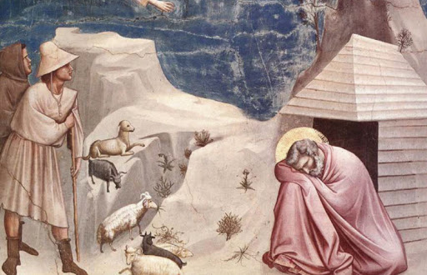

PREGHIERA

Ti rendo grazie, Signore,
per il conforto della Tua presenza:
anche nella solitudine,
sei la mia speranza, la mia fiducia;
fin dalla giovinezza, mia roccia e mia fortezza tu sei!

Ti ringrazio per avermi donato una famiglia
e per la benedizione di una lunga vita.
Ti ringrazio per i momenti di gioia e di difficoltà,
per i sogni realizzati e quelli ancora davanti a me.
Ti ringrazio per questo tempo di rinnovata fecondità a cui mi chiami.

Accresci, o Signore, la mia fede,
rendimi uno strumento della tua pace;
insegnami ad accogliere chi soffre più di me,
a non smettere di sognare
e a narrare le Tue meraviglie alle nuove generazioni.

Proteggi e guida papa Francesco e la Chiesa,
perché la luce del Vangelo giunga ai confini della terra.
Manda il Tuo Spirito, o Signore, a rinnovare il mondo,
perché si plachi la tempesta della pandemia,
i poveri siano consolati e termini ogni guerra.

Sostienimi nella debolezza,
e donami di vivere in pienezza
ogni istante che mi doni,
nella certezza che sei con me ogni giorno
fino alla fine del mondo.
Amen.

